Pes teče
Pripravite se!

Izberite si sličico in dorišite sliko.

Ob kliku na gumb pes steče v cilj!
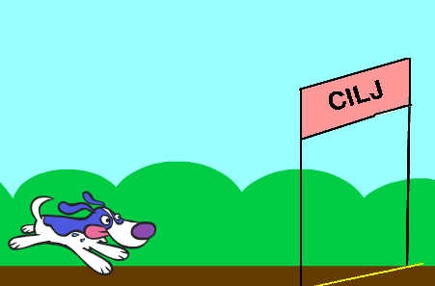
Naredite!

Ob pritisku na zastavico pes steče v cilj in zalaja.
Uporabite kodo!
